苏州工业园区生态环境局  苏州工业园区教育局 | 文件
苏园环〔2024〕25号

关于开展第六届苏州工业园区
环保画信比赛活动的通知

各学校：
2024年是苏州工业园区开发建设三十周年，为深入学习贯彻习近平生态文明思想，进一步弘扬培育生态文化，引导在校学生牢固树立生态环保理念，苏州工业园区生态环境局、教育局决定在园区各幼儿园及小学开展“绘自然，会环保”环保画信比赛。现将有关事项通知如下：
一、组织单位
主办单位：苏州工业园区生态环境局
苏州工业园区教育局
协办单位：中新苏州工业园区绿色发展有限公司
二、比赛主题
“绘自然，会环保”——为园区开发建设三十周年献礼。
绘画选题：
（一）生态环境保护：用手中的画笔，描绘身边的生态环境美景，或是为园区蓝天碧水净土保护所付出的行动等；
（二）绿色低碳生活：积极助力“碳达峰”“碳中和”，全面推进美丽中国建设，在垃圾分类、绿色出行、绿色消费等生活方式上付诸行动；
（三）生物多样性：聚焦美丽园区丰富的生物多样性，体现“生物多样性 你我共参与”的出发点；
（四）节约资源：关注人与自然和谐共生，在节水爱水、节约用电等方面展现绿色环保的可持续发展理念；
（五）“园区三十载•共绘新未来”：在苏州工业园区开发建设三十周年之际，切身感受园区在生态文明建设、绿色低碳发展等方面的崭新面貌。
三、活动时间
9月—11月
四、参赛形式
比赛面向苏州工业园区全体幼儿园及小学学生，开展线上和线下评选（线上评选：网络人气奖，线下评选：一、二、三等奖及优秀奖，线上、线下评选互不影响，同一作品可二次获奖）。
（一）比赛组别设置：幼儿园组，小学低年级组（1-3年级）、小学高年级组（4-6年级）；
（二）材料领取方式：各学校线上填报《第六届环保画信比赛登记表》（附件1），请于2024年9月20日前完成填报，准确登记画信比赛联系人、联系方式及预计需求数量等信息，由组委会统一将画信材料发放至各学校。
（三）推荐作品提交数量：
线上推荐作品：各学校经过老师初步筛选，幼儿园组参赛学校提交推荐作品不超过10份，小学组参赛学校提交推荐作品不超过40份（其中小低组20份，小高组20份）。
线下推荐作品：各学校经过老师初步筛选，幼儿园组参赛学校提交推荐作品不超过30份，小学组参赛学校提交推荐作品不超过100份（其中小低组50份，小高组50份）。
（四）推荐作品提交材料及方式：
线上推荐作品：各学校填写《**学校线上推荐作品汇总表》（附件2），并将推荐作品全部扫描成电子档（jpg格式，像素要求为300dpi），于10月15日前将【①汇总表+②作品扫描件，小低组、小高组汇总表和作品扫描件分两个文件夹】统一打包发送至组委会邮箱，需注意每份作品扫描件命名格式须为：学校名称+学生姓名+作品名称；邮件标题格式须为：学校名称。
线下推荐作品：画信比赛组委会工作人员将至学校收集推荐作品纸质档参与线下评选，需注意作品背面须写明学生姓名+学校+班级+作品名称+指导老师姓名（全名），各学校填写《**学校线下推荐作品汇总表》（附件2），于10月15日前将【①汇总表，小低组、小高组分两个汇总表】统一打包发送至组委会邮箱；邮件标题格式须为：学校名称。
（五）比赛评选：
1.线上评选：组委会将针对不同组别的线上推荐作品进行初筛，每个组别中选出120份画信作品进行统一上传，通过“园区生态环境”“中新绿发”微信公众号同步上线进行大众评比。10月下旬开展线上评选投票产生相应组别的“网络人气奖”。
2.线下评选：组委会适时组织专业评委老师统一进行现场评选。
五、参赛要求
1.凡报送作品参赛的个人与单位，均视为已确认遵守本次比赛的各项规定及要求。每人仅限一幅作品参赛（报送参赛作品将不再返还），参赛作品须由学生独立完成，严禁抄袭，如因抄袭、剽窃等侵犯任何第三方知识产权或其它权利的，所发生纠纷由作者自行解决，主办方不承担相关连带责任。
2.参赛作品应为平面绘画作品，绘画风格和类型不限，体现园区特色，贴近生活，紧扣“绘自然，会环保”主题。
3.请作者用黑色签字笔在参赛作品背面写上参赛人姓名、作品名称、所在班级、学校、指导老师姓名（全名）。
4.对于获奖作品，主办方向作者颁奖后，作品知识产权即归属主办方，主办方有权基于公益目的对作品进行使用。
5.主办方对该活动产生的争议保留最终解释权。
六、奖项设置
幼儿园组、小低组、小高组中各评选出网络人气奖、一二三等奖及优秀奖若干，学校和指导老师中评选出优秀组织奖及优秀指导奖若干。
七、联系方式
画信比赛组委会联系方式如下：
联系人：何小进
联系电话：18251980676
邮箱：huaxinbisaizwh@163.com

苏州工业园区生态环境局 苏州工业园区教育局

2024年9月4日

苏州工业园区生态环境局 2024年9月4日印发
共印：8份
附件1：《第六届环保画信比赛登记表》二维码

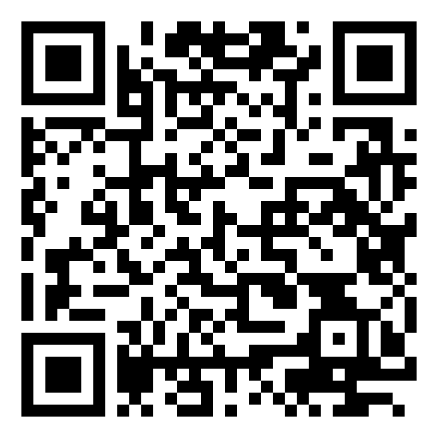

附件2：《画信比赛推荐作品汇总表》二维码

